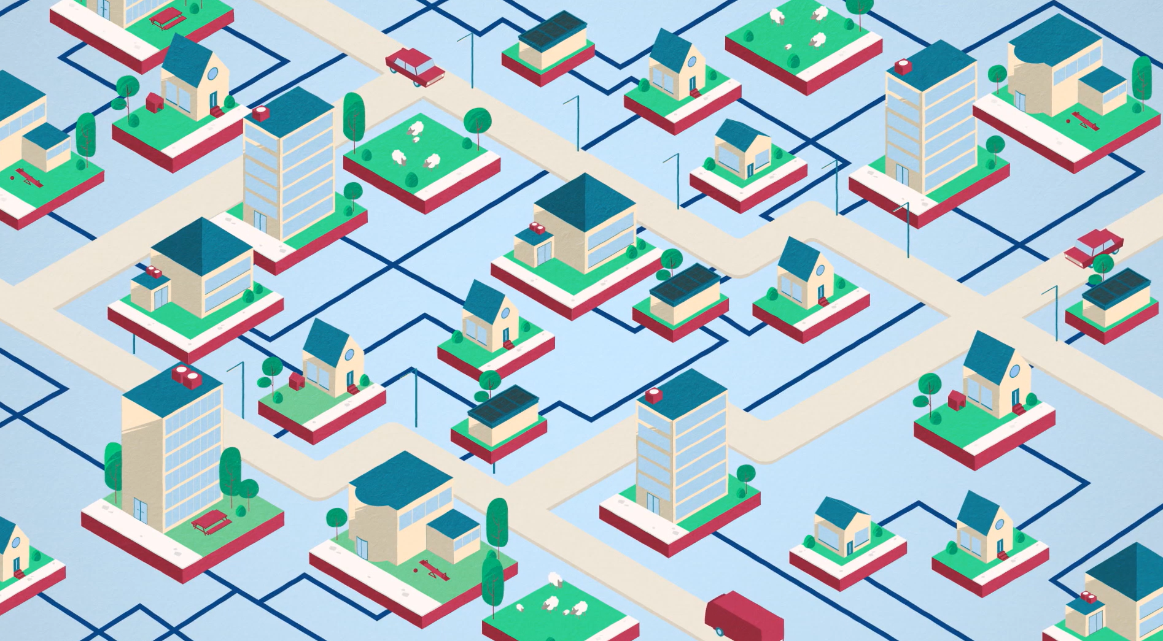

Communicatie aanpak
  - Een Buurt Energie Systeem (BES) in de Bomenbuurt Oost?
  - Nijmegen, Hengstdal

Inleiding
“We weten dat we op een nieuwe manier onze huizen moeten verwarmen. En we willen dat iedereen betaalbaar en comfortabel kan leven, in een aardgasvrij huis. Dat is de gedachte achter BES Bomenbuurt Oost: samen een stap zetten naar een sociale en duurzame toekomst”

Hengstdal is aangewezen als een van de eerste bestaande wijken in Nijmegen die aardgasvrij wordt (2035). In het oostelijke deel van de wijk starten we om die reden met een kleinschalig nieuw initiatief om duurzame warmte op te wekken voor één wijk: de Bomenbuurt Oost.

Samen voor duurzame warmte
Het onderzoek naar de haalbaarheid van een BES Bomenbuurt Oost is een initiatief van gemeente Nijmegen, Duurzaam Hengstdal, Alliander en Woonwaarts en kan plaatsvinden door een Rijksbijdrage van 4,8 miljoen. Samen met de buurtbewoners onderzoeken we een nieuwe, betaalbare warmteoplossing: een Buurt Energie Systeem (BES). Dat is een kleinschalig warmtenet met een buurtwarmtepomp, die 400 tot 800 huizen kan verwarmen en waar de bewoners zelf eigenaar van zijn. Het BES kan daarmee de oplossing zijn waarmee iedereen in de Bomenbuurt Oost in de toekomst zijn huis kan verwarmen. Een systeem dat zich zonder problemen aanpast aan nieuwe technieken. En dat van de bewoners zelf is.
Meer weten over wat een BES? Check Buurt Energie Systeem - aardgasvrij - Nijmegen Aardgasvrij
Hengstdal in Nijmegen-Oost is gebouwd tussen 1920 en 1950 als uitbreiding van de lintbebouwing langs de doorgaande wegen. De wijk bestaat uit Het Rode Dorp, Spoorbuurt, Bomenbuurt en Limos. De wijk ligt op de stuwwal van het Rijk van Nijmegen en het terrein is dan ook licht glooiend. De Bomenbuurt beslaat het zuidoostelijke deel van de wijk en bestaat uit een mengeling van flats en laagbouw, grotendeels huurwoningen.

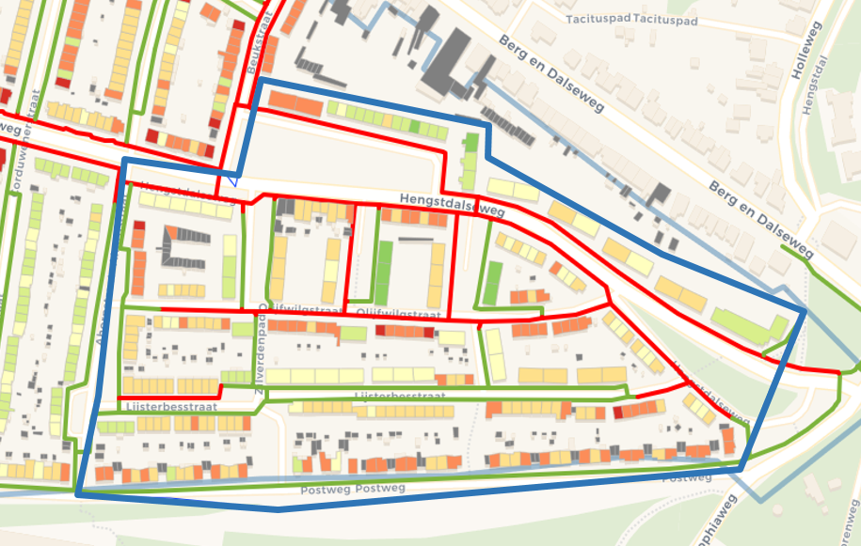
Figuur 1 De Bomenbuurt Oost in Nijmegen Hengstdal

Alleen als de buurt het wil

Alleen als de buurt het wil
Is dat allemaal mogelijk? We denken van wel. Zeker weten we het pas, als we het met elkaar onderzocht en vormgegeven hebben. We gaan op een open en gelijkwaardige manier met elkaar in gesprek. Doel is om de voors en tegens helemaal helder te hebben. Zodat bewoners precies weten waar ze wel of niet voor kiezen. Want het Buurt Energie Systeem komt er alleen als de buurt het wil.

Peiling in september 2021
Gaat het BES er komen? Samen werken we naar een mijlpaal: in september houden we een peiling onder bewoners waarin we vragen of ze vertrouwen hebben in een Buurt Energie Systeem. Omdat dit project loopt, maar nog niet alle bewoners kennis hebben genomen van, deelnemen aan het onderzoek, stellen we dit communicatieplan op, met input en bijdragen ván bewoners.

Wat gaan we samen bereiken? Luisteren, weten, meedenken/meedoen en kiezen
Het onderzoek naar een mogelijk Buurt Energie Systeem (BES) voor de Bomenbuurt Oost is gestart en eind 2021 is de eerste fase van onderzoek afgerond. Hierbij zijn bewoners nodig, want zij doen onderzoek en beslissen zelf over de voortgang van het project, ondersteund door professionals. Om samen optimaal het onderzoek te kunnen doorlopen en bewoners te betrekken zetten we communicatie-activiteiten in. Daarmee willen we het volgende bereiken.
Primair gaan we samen met bewoners alle bewoners van de BomenbuurtOost:

Luisteren naar elkaar
Partijen kennen de bewoners, bewoners weten de partijen en elkaar te vinden via communicatiemiddelen. Er wordt respectvol naar elkaar geluisterd en er is ruimte voor tweerichtingsverkeer.

Weten
Bewoners weten wat een BES is. Buurtbewoners weten dat gemeente Nijmegen, Alliander, Duurzaam Hengstdal en Woonwaarts samen met buurtbewoners onderzoeken of een Buurt Energie Systeem de huizen in de Bomenbuurt Oost van warmte kan voorzien en wat de voorwaarden zijn. Weten hoe het onderzoeksproces richting een mogelijk BES ervoor staat.

Meedenken & meedoen
Bewoners worden gevraagd mee te denken en mee te doen met het onderzoek naar een BES. Buurtbewoners weten dat er werkgroepen actief zijn en dat ze mee kunnen denken en doen in een van de werkgroepen. Op deze manier geven bewoners zelf vorm aan het ideale Buurt Energie Systeem. Bewoners zijn aan zet!

Kiezen
Afhankelijk van de onderzoeksresultaten, voelen bewoners zich gestimuleerd te kiezen voor een Buurt Energie Systeem omdat zij vinden dat dat de oplossing is om hun huizen van warmte te voorzien. Zij willen een BES in de buurt waar zij zelf eigenaar van zijn.
Secundair hebben we de volgende doelen:
- Woningeigenaren van de Bomenbuurt Oost informeren, motiveren en faciliteren om op weg naar duurzame warmte ook energie te besparen en hun woning voor te bereiden op aardgasvrij (en daarna wellicht energieneutraal) wonen.
- Huurders van de Bomenbuurt Oost informeren en motiveren om energie te besparen in huis, en te kiezen voor elektrisch koken in plaats van koken op gas.

Op wie richt de communicatie zich?

De bewoners van de Bomenbuurt Oost zijn grofweg onder te verdelen in twee verschillende ‘groepen’, met verschillende uitdagingen: huurders en woningeigenaren. Meedoen met de warmtetransitie, vergt heel wat anders van huurders dan van woningeigenaren. Dat vraagt om een gedifferentieerde communicatie-aanpak.

Primaire doelgroep
Huurders in de Bomenbuurt Oost Huiseigenaren

Secundaire doelgroepen
Inwoners van Hengstdal en Nijmegen-Oost Gemeenteraadsleden Pers (Nijmegen-breed en landelijk)

Risico’s om rekening mee te houden

- Een adviesgroep van bewoners stellen samen met professionals het communicatie- en participatieplan op. Bewoners participeren op vrijwillige basis in dit project en hebben een grote stem. De werkgroep Participatie in de wijk/communicatie houdt rekening met een wisselende samenstelling van actief betrokken bewoners. Bewoners bepalen (mede) het tempo van de voortgang. Dit kan invloed hebben op de planning.
- Het onderzoek naar een BES is een pilotproject en geldt als voorbeeld voor toekomstige projecten waar een medium warmtenet tot stand gaat komen. Vandaar ook de Rijkssubsidie. De kans bestaat dat bewoners zich ‘proefkonijn’ voelen.
- Weerstand onder bewoners kan aangewakkerd worden door ‘negatieve’ berichtgeving omtrent de warmtetransitie.
- De stappen die woningeigenaren moeten nemen om aardgasvrij te worden, zijn vele malen groter dan de verandering die huurders moeten ondergaan. Woningeigenaren staan vaak voor een grote financiële investering, die gepaard gaat met het ongemak van een verbouwing. Communicatie over aardgasvrij worden raakt te privésfeer van bewoners (achter de voordeur). Daarom richten we ons vaak op kleine, behapbare stappen helpen nemen en drempels verlagen. Maar gaat dit snel genoeg?
- Van huiseigenaren wordt verwacht dat zij de komende jaren een grote investering doen in hun woning om deze voor te bereiden op duurzame warmte (aardgasvrij). Daar zijn zij op dit moment niet allemaal toe bereid, afhankelijk van:
- Urgentie en motivatie
- Tijdsinzet (gedoe) en financiën.
- Coronamaatregelen zorgen ervoor dat het niet altijd mogelijk is om evenementen te organiseren. We houden ons aan de dan geldende coronamaatregelen en maken dit plan bovendien ‘corona-proof’, we nemen digitale middelen daarom mee in de uitvoering.

Hoe willen we communiceren?
We gaan laagdrempelig, menselijk, verbindend, zichtbaar en begrijpelijk communiceren. Daar passen we onze boodschappen en middelen op aan.
Nabij
Een Buurt Energie Systeem is mogelijk een nieuwe oplossing om huizen van duurzame warmte te voorzien. Deze ‘nieuwigheid’ en benodigde participatie kan op weerstand stuiten. Daarom kiezen we in onze communicatie voor middelen waarmee we als ‘projectgroep’ herkenbaar zijn en die nabij zijn of voelen. Bijvoorbeeld door persoonlijk contact met leden van de projectgroep, door een huis-aan-huis nieuwsbrief en door berichtgeving in de wijkkrant.

Eerlijk
We leggen uit dat bewoners een keuze hebben. Dat is ook het geval. Bewoners hebben de keus om mee te denken en mee te doen in de aanloop naar een Buurt Energie Systeem. In september houden we een draagvlakmeting en weten we of huiseigenaren en huurders vertrouwen hebben in een Buurt Energie Systeem.
‘Samen de schouders eronder’
We trekken samen op én bewoners zijn aan zet. We motiveren alle bewoners om mee te doen aan het vormgeven van een Buurt Energie Systeem zodat zij straks goed weten waar ze ‘ja’ of ‘nee’ tegen zeggen.

Samen ervaren en vertrouwen opbouwen
We focussen op het creëren en delen van ervaringen. Zo kunnen mensen horen en voelen hoe het kan gaan zijn om een stap(je) te zetten. Denk bijvoorbeeld aan binnenkijken bij duurzame huizen in de buurt, video’s bekijken van hoe een afleverset van een warmtenet eruit ziet, of zelf eens proberen te koken op een inductieplaat.

Faciliteren en ondersteunen van ideeën in de buurt
We sluiten aan op ideeën die bewoners hebben en doen met hen mee. Wij ondersteunen hen hierin met een financiële bijdrage/hulp/handjes. Waar het kan maken we gebruik van bestaande budgetten. We maken vooraf inzichtelijk welke budget beschikbaar is en stellen vast wie een bewonersidee gaat goedkeurt onder welke voorwaarden.

Inspiratie van ‘warmmakers’
We gebruiken de inspirerende bewoners die al ver(der) zijn richting duurzame warmte (early adaptors) maar betrekken zeker ook de bewoners die daar nog minder mee hebben bij het onderzoek naar het BES.

Persoonlijk contact
Persoonlijk contact heeft de voorkeur. Als vanzelfsprekend is dit mede-afhankelijk van de dan geldende coronamaatregelen van de overheid.

Pilotproject = fijn!
We communiceren ook dat er voordeel is dan een pilotproject. Dat betekent dat de benodigde hulp en middelen (geld) beschikbaar zijn om van een BES een succes te maken.

We houden rekening met een grote diversiteit aan bewoners
Alle bewoners zijn verschillend, er is een grote diversiteit aan bewoners in de Bomenbuurt Oost. We gebruiken daarom begrijpelijke taal, waar mogelijk filmpjes. Daar waar nodig verwijzen we naar meer informatie en indien nodig zetten we complexe boodschappen om naar taalniveau B1. Zo willen we zo veel mogelijk bewoners bereiken.

Duurzaam wonen, brede inspiratie
Inhoud over een BES en energie besparen combineren we waar mogelijk aan duurzaam wonen in de brede zin van het woord. We gaan op zoek naar koppelkansen in de wijk; die maatregelen die ten goede komen aan een betere veiligheid of leefbaarheid in de wijk. Om kleine stappen te nemen, richting een beter klimaat, kun je ook denken aan tegels eruit, planten erin, regenpijpen loskoppelen, insectenhotels maken etc.

Wat gaan we concreet doen?

Buurttelefoon
De buurt is aan zet en bewoners informeren elkaar over het BES. Daarbij is het handig om elkaar te kunnen informeren met één buurttelefoon. De bewoner die de telefoon op dat moment beheert, beantwoord de vragen. Vanuit deze telefoon kan ook een WhatsAppgroep opgestart worden, om lekker laagdrempelig elkaar te informeren. Professionals kunnen aanhaken waar nodig en wenselijk.

Facebook-groep
Facebook is en blijft een social-mediaplatform waarop veel mensen zich al begeven en waarmee sociale cohesie versterkt kan worden. Een zogenaamde facebookgroep die besloten is, is een relatief veilige en reeds bestaande omgeving waarop mensen vragen kunnen stellen en samen kunnen discussiëren, waar nieuws te delen is en waar informatie in op te zoeken is. De Bomenbuurt Oost is een offline community, die we online kunnen helpen ontstaan. De situatie rondom de coronamaatregelen inspireert bovendien om digitale oplossingen te verkennen.
- Facebookgroep oprichten
- Meedere admins aanstellen (en/of redacteuren)
- Essentiële informatie delen
- Luisteren en interactie aanmoedingen: polls, oproepen, vragen beantwoorden
Het adminnen (levendig houden en urgent) is een kunst op zich. Hiervoor zijn bewoners nodig die met het platform ervaring hebben, die iets weten over het BES en mee willen werken. Verder moeten deze ruimte bieden voor verschillende opvattingen en groepsregels opstellen waaraan ieder lid zich houdt. Is er zo iemand in de wijk? Dan kan met communicatie-ondersteuning dit een mooie pilot worden.

WhatsApp-groep
WhatsApp is een laagdrempelig platform voor groepsvorming. Houden we elkaar op de hoogte via WhatsApp? Het is toegankelijk, gratis en makkelijk. Tegelijkertijd worden sommigen van ons soms overspoeld door de vele berichten. Is een WhatsApp-groep dat waarnaar we op zoek zijn om informatie te delen en elkaar op de hoogte te houden?

Fysieke en/of online verbindende & informerende activiteiten
Focus op verbinding: deel thee/koffie of iets lekkers erbij uit om samen te drinken/eten. Eigen ideeën buurtbewoners.
Ruimte geven we hier expliciet aan nog tot stand te komen eigen ideeën van buurtbewoners. Daarom vragen we elke werkgroep om ten minsten één grotere activiteit te organiseren in samenwerking met de Werkgroep Participatie in de wijk. Zowel fysieke als coronaproof ideeën worden ondersteund, mits ze voldoen aan de dan geldende coronamaatregelen. Denk aan kookworkshops, gezamenlijk koffiedrinken (Kombisol), etc.
Ideeën voor activiteiten en locaties/ partners in de wijk:
- Stip Oost
- Basisschool De Muze
- Vlindertuin
- Sporthal
- Wijkwerk/ Bindkracht 10
- Portugese wijnhandel

Kijken in de keuken
Om van anderen te leren, willen we in nieuwsbrieven en andere communicatie wijzen op laagdrempelige manieren om geïnspireerd te raken.
- Duurzame huizen-route promoten
- Een huurwoning waar iemand al op inductie kookt of aan een warmtenet verbonden is bezoeken.
- Bewoner die zijn eigen ervaringen deelt (bv. zonnepanelen).

Huis-aan-huis verspreide nieuwsbrief
- Een keer per 6 weken willen we elkaar op de hoogte houden van de voortgang. Hiervoor is het noodzakelijk dat bewoners samenwerken en werkgroepen informatie aanleveren voor in de nieuwsbrief. Communciatieprofessionals en een grafisch ontwerper zullen voor de productie zorgen. In de nieuwsbrief adviseren we een mix van content, gericht op:
- Kleine stappen richting energie besparen/duurzaamheid
- Update stand van zaken BES-proces
- Interview ter inspiratie met een actieve bewoner
- Verwijzing naar meer informatie online
- Meedoen! Oproepen/ CTA
- Iets leuks: presentje, kleurplaat etc.

Huisbezoeken (Erik)
Woningeigenaren krijgen een persoonlijk huisbezoek van de programmaleider Aardgasvrij Erik Maessen. Hij neemt daarbij een presentje mee en wijst op het REL-loket, de energie-adviseur voor advies op maat (Jos) en het BES.

BES-brievenbus
We willen optimale mogelijkheid bieden om te reageren naar werkgroepen. Heb je een anoniem idee? Wil je een naam opperen? Deponeer dan jouw bijdrage in de BES-brievenbus bij ene lokaal adres.

Prijsvraag: geef BES een nieuw naam
De naam die we tot nu toe hanteren is Buurt Energie Systeem (BES). Dat is niet een echt pakkende naam. Indien bewoners het een goed idee vinden, moedigen we bewoners aan om om mee te denken/ te doen / te beslissen over een naam en later een bijpassend logo met een huisstijl. Bijbehorende activiteiten rondom een naamgevingsproces kunnen zijn:
- Spandoek/billboard
- Naambord op toekomstige locatie
- Bedenkers van de naam een ‘gezicht’ geven in verhalen
- Nog aan te vullen

Werkgroepen: whitepapers
Kennis is er om gedeeld te worden! Graag verzoeken we daarom de Werkgroepen om actief bevindingen te delen in de online platforms in de vorm van WhitePapers. Hierbij moet u denken aan pdf’s met nieuws/updates op het gebied van de werkgroep: bijvoorbeeld financiën. Zo willen we bewoners goed en doorlopend betrekken bij het onderzoeksproces. De werkgroepen leveren informatie aan voor Whitepapers, die vervolgens te gebruiken is als basisinformatie voor de nieuwsbrief, en die we ook verzamelen op de website.

Kinderactiviteiten
Rondom kinderen verbinden bewoners van een buurt graag. Kinderen zijn bovendien de toekomst, en jongeren zetten zich als geen ander in voor een beter klimaat. Daarom willen we aandragen specifiek gericht op hén activiteiten te organiseren die niet alleen leuk zijn, maar waar je ook wat van leert. Denk bijvoorbeeld aan een werkboekje met spelletjes en informatie, of aan een video gericht op jongeren.

Fysieke locatie van het BES vieren: Plant de vlag
Afhankelijk van de timeline (wanneer zal de mogelijke locatie bekend worden)? Hoe gaan we dit feestelijk bekendmaken? Naambord onthullen, eerste steen, namenlijst coöperatie-deelnemers. Leerzaam informatiebord.

Aanvullende communicatiemiddelen
- Website aardgasvrij.nijmegen.nl/bes
- Online informatieve en verbindende bijeenkomsten
- Offline fysieke bijeenkomsten/activiteiten/evenementen die gaan over duurzaamheid/klimaat/buurt Energie Systeem.
- Posters (met CTA)
- Posters (ik doe mee)
- Brochure/folder: wat is BES en wat gaat het mij aan?
- Facebookgroep BES
- Wijkblad Oost
- Attenties die nudgen richting energie besparen
- Huis-aan-huis nieuwbrief
- Uitnodigingen
- Banner/ billboard in de wijk op mogelijke locatie
- Persberichten

Aanhaken communicatie Aardgasvrij
We zorgen voor synergie met de ‘aardgasvrij activiteiten’ van gemeente Nijmegen en bij de activiteiten die bewoners zelf organiseren.
- Loket informatie energie besparen (REL)
- Adviseur duurzaam wonen (Jos)
- Nieuwsbrief Duurzaam Wonen
- Vouchers energie besparen (ook voor huurders)
- Bezoek Kombisol aan Bomenbuurt Oost (650 euro)

Wanneer gaan we het samen uitvoeren?
Hieronder staat een globale planning. Voor precieze data van sommige activiteiten zijn we onder andere afhankelijk van input vanuit andere werkgroepen, de planning van activiteiten van gemeente Nijmegen in het kader van ‘energie besparen’ en de geldende coronamaatregelen. Onderstaande planning geeft richting en is flexibel. Samen beslissen we wat de juiste timing is van bepaalde activiteiten. Daarnaast bieden we voldoende flexibiliteit om in te springen op veranderende omstandigheden.
Planning
Datum | Omschrijving | Verantwoordelijk
Maart
23 | Online interactieve informatieve bijeenkomst
 | Besloten facebookgroep
 | Buurttelefoon (eerst Erik, dan estafette)
 | WhatsAppgroep
 | Poll/enquête met stellingen/motivaties/zorgen
April
1 | Nieuwsbrief Huis-aan-huis met interview met daarin een terugkoppeling online bijeenkomst
Bouwkundige verduurzamingstips door ‘energiecoach aan huis’ voor huiseigenaren
Leden van de werkgroepen aan het woord (via FB) met oproep om mee te doen (als dat nodig is).

Aankondiging van diverse activiteiten in de wijk (we sluiten aan bij de evenementenagenda van gemeente Nijmegen) met een flyer/nieuwsbrief.

Uitdelen energiebespaarbox voor huurders door leden van de werkgroepen (ahv voucher gem. Nijmegen) samen met buurtbeheerder en woonconsulent Woonwaarts en buurtregie gem. Nijmegen (dit gaat nog niet klaar zijn in april)
Extra promotie deelname werkgroepen
Mei
Nieuwsbrief met update vanuit werkgroepen
Bijvoorbeeld: Workshop ‘koken op inductie’
Onlinebijeenkomst
Bijvoorbeeld: Uitvoeren technische schouw (vanuit werkgroep techniek), waar, waarom en bij wie

Buurtgesprekken over energie besparen (wat kun je nu al doen) en van het gas af gaan met een BES
(ism Kombisol).
Juni
Nieuwsbrief met update vanuit werkgroepen en ander nieuws (inhoud nntb)

Bijvoorbeeld: Bekendmaking locatie BES: ludieke activiteit
Activiteiten in de wijk -> challenge (oid)

Bijvoorbeeld: Virtuele tour in Didam? (kijk mee op een BES-locatie, filmpje op FB)
Juli
Nieuwsbrief met update vanuit werkgroepen en ander nieuws
Prijsvraag nieuwe naam uitzetten
Billboard met namen van buurtbewoners die ‘ja’ gaan zeggen tegen BES. ‘Wij krijgen energie van BES’ / BES geeft mij energie. Jou ook?
Augustus
 | Vakantieperiode
 | Prijsvraag/kiezen naam
September
Nieuwsbrief met update vanuit werkgroepen en ander nieuws
Peiling onder bewoners
Nieuwe naam BES is bekend -> prijsuitreiking

Meer informatie over de huishoudens en wijksamenstelling https://swm2021-nijmegen.pcportal.nl/

